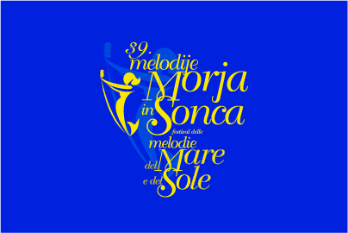

Portorož, 7. julija 2019
SPOROČILO ZA JAVNOST
Zmagovalka 39. festivala Melodije morja in sonca je
Tinkara Kovač s skladbo Bodi z mano do konca
Avditorij Portorož – Portorose, Občina Piran v soorganizaciji z RTV Slovenijo so v soboto, 6. julija 2019, v Amfiteatru Avditorija Portorož priredili 39. festival Melodije morja in sonca. Umetniški vodja festivala je bil Slavko Ivančić, voditeljici Lorella Flego in Bernarda Žarn.

VELIKO NAGRADO MMS 2019
je prejela Tinkara Kovač s skladbo Bodi z mano do konca
denarno nagrado Občine Piran v vrednosti 3.000 EUR je zmagovalki izročil župan Občine Piran Đenio Zadković, kristalni kipec Steklarne Rogaška pa generalni direktor RTV Slovenija Igor Kadunc.
Avtorica zmagovalne skladbe: Tinkara Kovač .
Pri izboru so poleg strokovne žirije (25 %) sodelovali poslušalci s telefonskim glasovanjem
(25 %), občinstvo v Amfiteatru s posebnimi glasovalnimi vstopnicami (25 %) ter šest radijskih postaj (25 %): Radio Slovenija - 1. program, Radio Koper, Radio Celje, Radio Maribor, Radio Murski val in Radio Sora.

NAGRADE STROKOVNE ŽIRIJE
Strokovna žirija v sestavi Patrik Greblo, predsednik, Dajana Makovec, Alesh Maatko, Igor Misdaris in Sašo Fajon so glasovali takole:
Nagrada strokovne žirije za izvedbo (podelila jo je Dragica Petrovič, direktorica Avditorija Portorož – Portorose): KVATROPIRCI za skladbo Veter je vel.
Nagrada strokovne žirije za glasbo (podelil jo je umetniški vodja festivala Slavko Ivančić):
ALEŠ KLINAR za skladbo Bodi z mano do konca izvajalke Tinkare Kovač.

Nagrada strokovne žirije za besedilo (podelila jo je Lada Tancer, predstojnica Urada za družbene dejavnosti Občine Piran): TINKARA KOVAČ kot avtorica besedila skladbe Bodi z mano do konca v izvedbi Tinkare Kovač.

Nagrada strokovne žirije za obetavnega izvajalca – nagrada Danila Kocjančiča (podelil jo je član strokovne žirije Igor Misdaris): 2B (Gašper in Primož Mihelič) za skladbo Kot morje.

Nagrajenci strokovnih nagrad za izvedbo, glasbo, besedilo in obetavnega izvajalca so prejeli kristalne kipce Steklarne Rogaška.

GLASOVANJE RADIJSKIH POSTAJ
Glasovalo je šest radijskih postaj: Radio Slovenija - 1. program, Radio Koper, Radio Celje, Radio Maribor, Murski val in Radio Sora.
Zmagovalec: SAMUEL LUCAS s skladbo Vse bo ok.

TELEFONSKO GLASOVANJE
Zmagovalec: TOMAŽ HOSTNIK s skladbo Irena.

GLASOVANJE OBČINSTVA V AMFITEATRU
Zmagovalka: TINKARA KOVAČ s skladbo Bodi z mano do konca.

Tudi na letošnjem festivalu je izvajalce spremljal v živo FESTIVALSKI BEND MMS pod vodstvom
Tomija Puriča. Za vse, ki si prireditve niso ogledali v živo iz Amfiteatra, so lahko festival MMS spremljali v neposrednem prenosu od 21. ure dalje na 1. programu Televizije Slovenija, 1. programu Radia Slovenija, Radiu Koper, Radiu Maribor in RTV 4D.

ZKP RTV Slovenija, založba kakovostnih programov, bo izdala digitalni album z vsemi festivalskimi skladbami in lansko zmagovalno Lee Sirk Moj profil. Album bo dan po festivalu dostopen v spletnih digitalnih trgovinah in v spletni trgovini www.rtvslo.si/zkpprodaja.

Uradni festivalski fotograf: Jadran Rusjan.

Najlepša hvala za poročanje o festivalu Melodije morja in sonca in lep pozdrav,

Barbara Jakomin
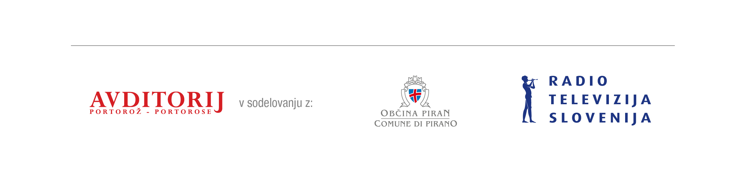
odnosi z javnostmi Avditorija Portorož – Portorose

